**متوسطة الشهيد عربية أحمد .قمار.**

**السنة الدراسية : 2020/2021**

**المستوى : ثالثة متوسط**

**ﺍﻟﺠﻤﻬﻮﺭﻳﺔ ﺍﻟﺠﺰﺍﺋﺮﻳﺔ ﺍﻟﺪﻳﻤﻘﺮﺍﻃﻴﺔ ﺍﻟﺸﻌﺒﻴﺔ**

**الوظيفة المنزلية رقم 02 للفصل الأول**

**الجزء الأول: (12 نقطة)**

**التمرين الأول : (03 نقاط)**

*اليك الأعداد A ,B ,C حيث :*

*A= B =(-12-5)-19) ÷ 50)  , C =*

1. *أكتب على أبسط شكل ممكن العددين A و B.*
2. *اذا علمت أن العدد C موجب, ما هي اشارة العدد X؟ علل جوابك.*

**التمرين الثاني : (03 نقاط)**

* أكتب الأعداد التالية على شكل **10n**  حيث  **n** عدد صحيح نسبي.

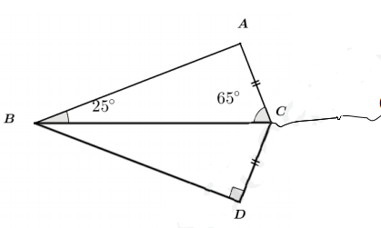 104 , , (103)-4 , ×10-8

* أكتب العدد Aكتابة علمية حيث A = 0.00845 × 108 .
* أحصر العدد A بين قوتين للعدد 10.

**التمرين الثالث : (03 نقاط)**

رسم عمر طائرة ورقية صغيرة (الاطوال غير حقيقية)

لكن أخوه أحمد يقول بأن :  »المثلثان **ABC** و **BCD** غير متقايسان  «

1. هل ما يقوله أحمد صحيح ؟ علل.
2. 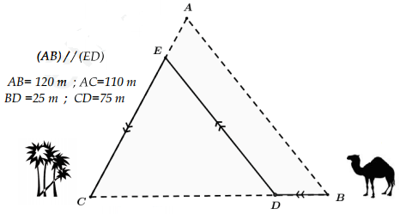أعد رسم الطائرة الورقية حيث **BC = 7cm** ثم أنشئ الدائرة المحيطة بالمثلث **ABC** .ماذا تلاحظ؟

**التمرين الرابع : (03 نقاط)**

وهو يلعب بالطائرة الورقية شاهد عمر جمل

ذاهب من المكان  **B** الى **C** عبر المسار

الموضح في الشكل المقابل (الاطوال غير حقيقية).

* ساعد عمر لمعرفة طول المسار الذي سلكه هذا الجمل.

**متوسطة الشهيد عربية أحمد .قمار.**

**السنة الدراسية : 2020/2021**

**المستوى : ثالثة متوسط**

**ﺍﻟﺠﻤﻬﻮﺭﻳﺔ ﺍﻟﺠﺰﺍﺋﺮﻳﺔ ﺍﻟﺪﻳﻤﻘﺮﺍﻃﻴﺔ ﺍﻟﺸﻌﺒﻴﺔ**

**الوظيفة المنزلية رقم 02 للفصل الأول**

**الجزء الأول: (12 نقطة)**

**التمرين الأول : (03 نقاط)**

*اليك الأعداد A ,B ,C حيث :*

*A= B =(-12-5)-19) ÷ 50)  , C =*

1. *أكتب على أبسط شكل ممكن العددين A و B.*
2. *اذا علمت أن العدد C موجب, ما هي اشارة العدد X؟ علل جوابك.*

**التمرين الثاني : (03 نقاط)**

* أكتب الأعداد التالية على شكل **10n**  حيث  **n** عدد صحيح نسبي.

 104 , , (103)-4 , ×10-8

* أكتب العدد Aكتابة علمية حيث A = 0.00845 × 108 .
* أحصر العدد A بين قوتين للعدد 10.

**التمرين الثالث : (03 نقاط)**

رسم عمر طائرة ورقية صغيرة (الاطوال غير حقيقية)

لكن أخوه أحمد يقول بأن :  »المثلثان **ABC** و **BCD** غير متقايسان  «

1. هل ما يقوله أحمد صحيح ؟ علل.
2. أعد رسم الطائرة الورقية حيث **BC = 7cm** ثم أنشئ الدائرة المحيطة بالمثلث **ABC** .ماذا تلاحظ؟

**التمرين الرابع : (03 نقاط)**

وهو يلعب بالطائرة الورقية شاهد عمر جمل

ذاهب من المكان  **B** الى **C** عبر المسار

الموضح في الشكل المقابل (الاطوال غير حقيقية).

* ساعد عمر لمعرفة طول المسار الذي سلكه هذا الجمل.

**الجزء الثاني: (8 نقط)**

**الوضعية الادماجية :**

أرادت البلدية اعادة تبليط قاعة نشاطات فاستأجرت بناءا. بلط سدسها في اليوم الأول و منها في اليوم الثاني وفي اليوم الثالث بلط ثلثها.

1. ما هو اليوم الذي بلط فيه البناء أكثر؟
2. بين ان الكسر الذي يعبر عن الجزء المتبقي هو
3. اذا علمت أن مساحة الجزء المتبقي هي **60 m2**, احسب المساحة المبلطة في اليومين الأول والثاني معا.

***بالتوفيق***

***الأستاذة: حمانة اكرام***

**حكمة:**

**اذا سعيت نحو أهدافك , أهدافك بدورها ستسعى نحوك**.

**الجزء الثاني: (8 نقط)**

**الوضعية الادماجية :**

أرادت البلدية اعادة تبليط قاعة نشاطات فاستأجرت بناءا. بلط سدسها في اليوم الأول و منها في اليوم الثاني وفي اليوم الثالث بلط ثلثها.

1. ما هو اليوم الذي بلط فيه البناء أكثر؟
2. بين ان الكسر الذي يعبر عن الجزء المتبقي هو
3. اذا علمت أن مساحة الجزء المتبقي هي **60 m2**, احسب المساحة المبلطة في اليومين الأول والثاني معا.

***بالتوفيق***

***الأستاذة: حمانة اكرام***

**حكمة:**

**اذا سعيت نحو أهدافك , أهدافك بدورها ستسعى نحوك**.